Государственное автономное профессиональное образовательное учреждение Чувашской Республики
«Чебоксарский экономико-технологический колледж»
Министерства образования и молодежной политики Чувашской Республики

МЕТОДИЧЕСКИЕ УКАЗАНИЯ ДЛЯ ПРАКТИЧЕСКИХ ЗАНЯТИЙ
МДК.02.03 ОРГАНИЗАЦИЯ ОБСЛУЖИВАНИЯ В БАРАХ ПРИ ГОСТИНИЦЕ
специальность
среднего профессионального образования
43.02.14 Гостиничное дело

Разработчик:
Иванова Е.В.,
преподаватель

Чебоксары 2021

СОДЕРЖАНИЕ

ПОЯСНИТЕЛЬНАЯ ЗАПИСКА 4
КРИТЕРИИ ОЦЕНИВАНИЯ ВЫПОЛНЕННЫХ ПРАКТИЧЕСКИХ ЗАДАНИЙ 8
ПЕРЕЧЕНЬ ПРАКТИЧЕСКИХ РАБОТ 9
ПРАКТИЧЕСКОЕ ЗАНЯТИЕ №1. Изучение ГОСТ 30524-2013 «Услуги общественного питания. Требования к персоналу» 11
ПРАКТИЧЕСКОЕ ЗАНЯТИЕ №2. «Составление меню для различных видов баров» 11
ПРАКТИЧЕСКОЕ ЗАНЯТИЕ №3. «Составление карты вин для различных видов баров» 11
ПРАКТИЧЕСКОЕ ЗАНЯТИЕ №4. «Составление карты коктейлей для различных видов баров» 12
ПРАКТИЧЕСКОЕ ЗАНЯТИЕ №5. «Овладение приемами откупоривания бутылок и розлива различных напитков» 12
ПРАКТИЧЕСКОЕ ЗАНЯТИЕ №6. «Изучение ассортимента крепких алкогольных напитков, производимых в России и за рубежом» 15
ПРАКТИЧЕСКОЕ ЗАНЯТИЕ №7. «Изучение ассортимента ликеро-наливочных изделий, производимых в России и за рубежом» 16
ПРАКТИЧЕСКОЕ ЗАНЯТИЕ №8. «Изучение ассортимента вин, производимых в России и за
рубежом» 16
ПРАКТИЧЕСКОЕ ЗАНЯТИЕ №9. «Приготовление и оформление безалкогольных коктейлей с молоком, мороженным, сливками» 16
ПРАКТИЧЕСКОЕ ЗАНЯТИЕ №10. «Приготовление и оформление безалкогольных коктейлей с
яйцом» 19
ПРАКТИЧЕСКОЕ ЗАНЯТИЕ №11. «Приготовление и оформление напитков Long drink's 20
ПРАКТИЧЕСКОЕ ЗАНЯТИЕ №12. «Составление Технологической карты на напиток Long drink's, с учетом подготовки сырья, элементов оформления, а также с учетом вида метода приготовления напитка или коктейля 22
ПРАКТИЧЕСКОЕ ЗАНЯТИЕ №13. «Составление схемы организации рабочего места бармена при приготовлении напитка Long drink's, с учетом инвентаря и посуды 22
ПРАКТИЧЕСКОЕ ЗАНЯТИЕ №14. «Приготовление и оформление напитков Midl drink's 23
ПРАКТИЧЕСКОЕ ЗАНЯТИЕ №15. «Составление Технологической карты на напиток Midl drink's, с учетом подготовки сырья, элементов оформления, а также с учетом вида метода приготовления напитка или коктейля 24
ПРАКТИЧЕСКОЕ ЗАНЯТИЕ №16. «Составление схемы организации рабочего места бармена при приготовлении напитка Midl drink's, с учетом инвентаря и посуды 25
ПРАКТИЧЕСКОЕ ЗАНЯТИЕ №17. «Приготовление и оформление напитков Shoot drink's 25
ПРАКТИЧЕСКОЕ ЗАНЯТИЕ №18. «Составление Технологической карты на напиток Shoot drink's, с учетом подготовки сырья, элементов оформления, а также с учетом вида метода приготовления напитка или коктейля 27
ПРАКТИЧЕСКОЕ ЗАНЯТИЕ №19. «Составление схемы организации рабочего места бармена при приготовлении напитка Shoot drink's, с учетом инвентаря и посуды 27
ПРАКТИЧЕСКОЕ ЗАНЯТИЕ №20. «Приготовление и подача напитков Hot drink's 28
ПРАКТИЧЕСКОЕ ЗАНЯТИЕ №21. «Составление Технологической карты на напиток Hot drink's, с учетом подготовки сырья, элементов оформления, а также с учетом вида метода приготовления напитка или коктейля 29
ПРАКТИЧЕСКОЕ ЗАНЯТИЕ №22. «Составление схемы организации рабочего места бармена при приготовлении напитка Hot drink's, с учетом инвентаря и посуды 30
ПРАКТИЧЕСКОЕ ЗАНЯТИЕ №23. «Приготовление Party drink's, подача и подбор посуды» 31
ПРАКТИЧЕСКОЕ ЗАНЯТИЕ №24. «Составление Технологической карты на напиток Party drink's: Глинтвейн, Пунш, с учетом подготовки сырья, элементов оформления, а также с учетом вида метода приготовления напитка или коктейля 31
ПРАКТИЧЕСКОЕ ЗАНЯТИЕ №25. «Составление Технологической карты на напиток Party drink's: Крюшон, Эг-ног, с учетом подготовки сырья, элементов оформления, а также с учетом вида метода приготовления напитка или коктейля 32
ПРАКТИЧЕСКОЕ ЗАНЯТИЕ №26. «Составление схемы организации рабочего места бармена при приготовлении напитка Party drink's: Глинтвейн, Пунш, с учетом инвентаря и посуды 33
ПРАКТИЧЕСКОЕ ЗАНЯТИЕ №27. «Составление схемы организации рабочего места бармена при приготовлении напитка Party drink's: Крюшон, Эг-ног, с учетом инвентаря и посуды 33
ПРАКТИЧЕСКОЕ ЗАНЯТИЕ №28. «Приготовление и оформление коктейлей-диджестивов» 34
ПРАКТИЧЕСКОЕ ЗАНЯТИЕ №29. «Составление Технологической карты на коктейль-диджестив, с учетом подготовки сырья, элементов оформления, а также с учетом вида метода приготовления напитка или коктейля 35
ПРАКТИЧЕСКОЕ ЗАНЯТИЕ №30. «Составление схемы организации рабочего места бармена при приготовлении коктейлей-диджестивов, с учетом инвентаря и посуды 35
ПРАКТИЧЕСКОЕ ЗАНЯТИЕ №31. «Приготовление и оформление коктейлей с шампанским: «Мимоза», «Билини» 35
ПРАКТИЧЕСКОЕ ЗАНЯТИЕ №32. «Составление Технологической карты на коктейли с шампанским, с учетом подготовки сырья, элементов оформления, а также с учетом вида метода приготовления напитка или коктейля 37
ПРАКТИЧЕСКОЕ ЗАНЯТИЕ №33. «Составление схемы организации рабочего места бармена при приготовлении коктейлей с шампанским, с учетом инвентаря и посуды 37
ПРАКТИЧЕСКОЕ ЗАНЯТИЕ №34. «Приготовление и подача эксклюзивных коктейлей» 37
ПРАКТИЧЕСКОЕ ЗАНЯТИЕ №35. «Составление Технологической карты на эксклюзивные коктейли, с учетом подготовки сырья, элементов оформления, а также с учетом вида метода приготовления напитка или коктейля 38
ПРАКТИЧЕСКОЕ ЗАНЯТИЕ №36. «Составление схемы организации рабочего места бармена при приготовлении эксклюзивных коктейлей, с учетом инвентаря и посуды 39
ПРАКТИЧЕСКОЕ ЗАНЯТИЕ №37. Составление должностной инструкции бармена 39
ПРАКТИЧЕСКОЕ ЗАНЯТИЕ №38. Ознакомление с работой бара. (Занятие в виде экскурсии с выходом на предприятие) 42
ПРАКТИЧЕСКОЕ ЗАНЯТИЕ №39. Ознакомление с работой бара. (Занятие в виде экскурсии с выходом на предприятие) 42
СПИСОК ИСПОЛЬЗУЕМОЙ ЛИТЕРАТУРЫ 43

ПОЯСНИТЕЛЬНАЯ ЗАПИСКА
Данные методические указания разработаны в соответствии с рабочей программой ПМ.02. «Организация и контроль текущей деятельности сотрудников службы питания» по специальности среднего профессионального образования 43.02.14 Гостиничное дело.
Практическое занятие – это форма организации учебного процесса, предполагающая выполнение обучающимися одного или нескольких практических заданий под руководством преподавателя.
Описание рабочего места обучающихся для выполнения практических заданий:
Практические занятия проводятся в лаборатории организации обслуживания потребителей общественного питания. Рабочее место должно быть оснащено следующим оборудованием и инвентарем:
мебель: столы и стулья ресторанные, подсобные столы, серванты;
комплекты столовой посуды, приборов, столового белья;
компьютер с установленным программным обеспечением для комплексной автоматизации ресторанов R-Keeper;
карты блюд и напитков различных типов предприятий общественного питания;
бланки актов на бой, лом, порчу, утрату посуды;
бланки счетов официанта;
бланки заказа-счета на обслуживание банкетов
На занятии допуском к выполнению практического задания является:
- проверка теоретических знаний обучающегося по теме практического занятия;
- инструктаж преподавателя.
Практические задания выполняются обучающимися в соответствии с методическими указаниями.
В тетрадях необходимо оформить отчет о выполненном задании по форме, предложенной преподавателем.

КРИТЕРИИ ОЦЕНИВАНИЯ ВЫПОЛНЕННЫХ ПРАКТИЧЕСКИХ ЗАДАНИЙ
Отметка «5» ставится, если:
- обучающийся без ошибок самостоятельно демонстрирует выполнение практического задания; самостоятельно организовал рабочее место, подобрал посуду, инвентарь для выполнения задания;
- обучающийся выполнил работу в полном объеме с соблюдением необходимой последовательности действий;
- при выполнении практических заданий обучающийся придерживается правил безопасности труда;
- в отчете правильно и аккуратно выполнил все записи, таблицы, рисунки, вычисления.
Отметка «4» ставится, если:
- обучающийся самостоятельно демонстрирует выполнение практического задания, допуская некоторые неточности (малосущественные ошибки), которые самостоятельно обнаруживает и быстро исправляет,
- обучающийся выполнил работу в полном объеме с соблюдением необходимой последовательности действий;
- при выполнении практических заданий обучающийся придерживается правил безопасности труда;
- в отчете правильно и аккуратно выполнил все записи, таблицы, рисунки, вычисления.
Отметка «3» ставится, если:
- обучающийся не осознанно со значительными трудностями выполняет некоторые фрагменты практического задания;
- обучающийся выполнил работу не в полном объеме, с соблюдением необходимой последовательности действий;
- требует постоянной помощи и контроля при соблюдении правил безопасности труда;
- записи, таблицы и рисунки в отчете выполнил неаккуратно, с ошибками.
Отметка «2» ставится, если:
- обучающийся не осознанно со значительными трудностями выполнил практическое задание;
- обучающийся выполнил работу не в полном объеме, без соблюдения необходимой последовательности действий;
- не соблюдает правила безопасности труда;
- записи, таблицы и рисунки в отчете не выполнил.

ПЕРЕЧЕНЬ ПРАКТИЧЕСКИХ РАБОТ
№ работы | Наименование работ | Кол-во часов
 | Практическое занятие №1. Изучение типов бара. Перечень услуг и отличительные особенности | 2
 | Практическое занятие№2. Изучение ГОСТ 30524-2013 «Услуги общественного питания. Требования к персоналу».
 | Практическое занятие №3. «Изучение инвентаря бара». | 2
 | Практическое занятие№4. "Составление меню для различных видов баров".
 | Практическое занятие №5. «Составление карты вин для различных видов баров». | 2
 | Практическое занятие №6. «Составление карты коктейлей для различных видов баров». | 2
 | Практическое занятие №7. «Овладение приемами откупоривания бутылок и розлива различных напитков». | 2
 | Практическое занятие №8. «Изучение ассортимента крепких алкогольных напитков, производимых в России и за рубежом». | 2
 | Практическое занятие №9. «Изучение ассортимента ликеро-наливочных изделий, производимых в России и за рубежом». | 2
 | Практическое занятие №10. «Изучение ассортимента вин,  производимых в России и за рубежом». | 2
 | Практическое занятие №11. «Приготовление и оформление безалкогольных коктейлей с молоком, мороженным, сливками». | 2
 | Практическое занятие №12. «Приготовление и оформление безалкогольных коктейлей с яйцом». | 2
 | Практическое занятие№13Техника приготовления и оформления напитков групп «рикки», «физ», «дейзи», «слинг».
 | Практическое занятие №14. «Приготовление и оформление напитков Long drink's. | 2
 | Практическое занятие №15. «Составление Технологической карты на напиток Long drink's, с учетом подготовки сырья, элементов оформления, а также с учетом вида метода приготовления напитка или коктейля. | 2
 | Практическое занятие №16. «Составление схемы организации рабочего места бармена при приготовлении напитка Long drink's, с учетом инвентаря и посуды. | 2
 | Практическое занятие №17. «Приготовление и оформление напитков Midl drink's. | 2
 | Практическое занятие №18. «Составление схемы организации рабочего места бармена при приготовлении напитка Midl drink's, с учетом подготовки сырья, элементов оформления, а также с учетом вида метода приготовления напитка или коктейля. | 2
 | Практическое занятие №19. «Составление схемы организации рабочего места бармена при приготовлении напитка Midl drink's, с учетом инвентаря и посуды. | 2
 | Практическое занятие №20.«Приготовление и оформление напитков Shoot drink's. | 2
 | Практическое занятие №21. «Составление Технологической карты на напиток Shoot drink's, с учетом подготовки сырья, элементов оформления, а также с учетом вида метода приготовления напитка или коктейля.
 | Практическое занятие №22. «Составление схемы организации рабочего места бармена при приготовлении напитка Shoot drink's, с учетом инвентаря и посуды. | 2
 | Практическое занятие №23. «Приготовление и подача напитков Hot drink's. | 2
 | Практическое занятие №24. «Составление Технологической карты на напиток Hot drink's, с учетом подготовки сырья, элементов оформления, а также с учетом вида метода приготовления напитка или коктейля. | 2
 | Практическое занятие №25. «Составление схемы организации рабочего места бармена при приготовлении напитка Hot drink's, с учетом инвентаря и посуды. | 2
 | Практическое занятие №26. «Приготовление Party drink's, подача и подбор посуды». | 2
 | Практическое занятие №27. «Составление Технологической карты на напиток Party drink's: Глинтвейн, Пунш, с учетом подготовки сырья, элементов оформления, а также с учетом вида метода приготовления напитка или коктейля. | 2
 | Практическое занятие №28. «Составление Технологической карты на напиток Party drink's: Крюшон, Эг-ног, с учетом подготовки сырья, элементов оформления, а также с учетом вида метода приготовления напитка или коктейля. | 2
 | Практическое занятие №29. «Составление схемы организации рабочего места бармена при приготовлении напитка Party drink's: Глинтвейн, Пунш, с учетом инвентаря и посуды. | 2
 | Практическое занятие №30. «Составление схемы организации рабочего места бармена при приготовлении напитка Party drink's: Крюшон, Эг-ног, с учетом инвентаря и посуды. | 2
 | Практическое занятие №31. «Приготовление и оформление коктейлей-диджестивов». | 2
 | Практическое занятие №32. «Составление Технологической карты на коктейль-диджестив, с учетом подготовки сырья, элементов оформления, а также с учетом вида метода приготовления напитка или коктейля. | 2
 | Практическое занятие №33. «Составление схемы организации рабочего места бармена при приготовлении коктейлей-диджестивов, с учетом инвентаря и посуды. | 2
 | Практическое занятие №34. «Приготовление и оформление коктейлей с шампанским: «Мимоза», «Билини».Составление Технологической карты на коктейли с шампанским, с учетом подготовки сырья, элементов оформления, а также с учетом вида метода приготовления напитка или коктейля. | 2
 | Практическое занятие №35. «Составление схемы организации рабочего места бармена при приготовлении коктейлей с шампанским, с учетом инвентаря и посуды. | 2
 | Практическое занятие №36. «Составление Технологической карты на эксклюзивные коктейли, с учетом подготовки сырья, элементов оформления, а также с учетом вида метода приготовления напитка или коктейля. Приготовление и подача эксклюзивных коктейлей». | 2
 | Практическое занятие №37«Составление схемы организации рабочего места бармена при приготовлении эксклюзивных коктейлей, с учетом инвентаря и посуды. | 2
 | Практическое занятие №38. Составление должностной инструкции бармена. | 2
 | Практическое занятие №39. Ознакомление с работой бара. (Занятие в виде экскурсии с выходом на предприятие). | 2
 | Практическое занятие №40. Ознакомление с работой бара. (Занятие в виде экскурсии с выходом на предприятие). | 2
Итого |  | 80

ПРАКТИЧЕСКОЕ ЗАНЯТИЕ №1

Тема занятия: Изучение ГОСТ 30524-2013 «Услуги общественного питания. Требования к персоналу»
Цель: сформировать навыки анализа нормативной документации.
Задачи: - обучить поиску информации в нормативной документации;
- обучить трудовым приёмам.
Оснащенность урока:
1. Дидактическое оснащение: - инструкционно-технологические карты; - ГОСТ 30524-2013 «Услуги общественного питания. Требования к персоналу».
ПОСЛЕДОВАТЕЛЬНОСТЬ ВЫПОЛНЕНИЯ ПРАКТИЧЕСКОГО ЗАДАНИЯ:
1. Изучите ГОСТ 30524-2013 «Услуги общественного питания. Требования к персоналу».
2. Заполните таблицу 1, используя информацию из ГОСТ 30524-2013.

Таблица 1 – Конкретные требования к персоналу
Наименование должностей персонала | Требования к персоналу
Метрдотель, менеджер зала, менеджер бара
Администратор зала, хозяйка зала, хостес
Официант, помощник официанта
Бармен, помощник бармена
Сомелье
Бариста

3.Ответьте на контрольные вопросы:
1) Дайте определение термина бармен?
2) Дайте определение термина бариста?
3) Дайте определение термина официант?

ПРАКТИЧЕСКОЕ ЗАНЯТИЕ №2.
Тема занятия: «Составление меню для различных видов баров»
Цель: - приобрести навыки составления меню;
- развить навыки самостоятельной работы; развить умения анализировать рабочую ситуацию, организовывать, оценивать и корректировать собственную деятельность, нести ответственность за результаты своей работы; осуществлять поиск информации;
Задачи: - обучить трудовым приёмам.
Оснащенность занятия:
1. Материально-техническое оснащение:
- инструкционно-технологические карты.
ПОСЛЕДОВАТЕЛЬНОСТЬ ВЫПОЛНЕНИЯ ПРАКТИЧЕСКОГО ЗАДАНИЯ:
1. Разработайте меню для бара исходя из типа и класса предприятия.
Таблица 2 – Меню бара
Наименование блюд | Выход, г | Цена, руб.

ПРАКТИЧЕСКОЕ ЗАНЯТИЕ №3.
Тема занятия: «Составление карты вин для различных видов баров»
Цель: - приобрести навыки составления карты вин;
- развить навыки самостоятельной работы; развить умения анализировать рабочую ситуацию, организовывать, оценивать и корректировать собственную деятельность, нести ответственность за результаты своей работы; осуществлять поиск информации;
Задачи: - обучить трудовым приёмам.
Оснащенность занятия:
1. Материально-техническое оснащение:
- инструкционно-технологические карты.
ПОСЛЕДОВАТЕЛЬНОСТЬ ВЫПОЛНЕНИЯ ПРАКТИЧЕСКОГО ЗАДАНИЯ:
1. Разработайте карту вин для бара исходя из типа и класса предприятия.
Таблица 3 – Карта вин
Емкость, л | Наименование | Цена, руб. за 100 мл | Цена за бутылку

ПРАКТИЧЕСКОЕ ЗАНЯТИЕ №4.
Тема занятия: «Составление карты коктейлей для различных видов баров».
Цель: - приобрести навыки составления карты коктейлей;
- развить навыки самостоятельной работы; развить умения анализировать рабочую ситуацию, организовывать, оценивать и корректировать собственную деятельность, нести ответственность за результаты своей работы; осуществлять поиск информации;
Задачи: - обучить трудовым приёмам.
Оснащенность занятия:
1. Материально-техническое оснащение:
- инструкционно-технологические карты.
ПОСЛЕДОВАТЕЛЬНОСТЬ ВЫПОЛНЕНИЯ ПРАКТИЧЕСКОГО ЗАДАНИЯ:
1. Разработайте карту коктейлей для бара исходя из типа и класса предприятия.
Таблица 4 – Карта коктейлей
Выход, мл | Наименование коктейлей | Цена, руб.

ПРАКТИЧЕСКОЕ ЗАНЯТИЕ №5.
Тема занятия: «Овладение приемами откупоривания бутылок и розлива различных напитков»
Цель: закрепить теоретические знания и приобрести навык подачи напитков различными способами.
Задачи: - обучить трудовым приёмам.
Оснащение занятия: столовая посуда, столовые приборы, столовое белье; нож сомелье, бутылки с безалкогольными напитками, бутылки столовых и игристых вин; столы, стулья ресторанные.
ПОСЛЕДОВАТЕЛЬНОСТЬ ВЫПОЛНЕНИЯ ПРАКТИЧЕСКОГО ЗАДАНИЯ:
1. Выполните подачу буфетной продукции в соответствии с представленным ниже алгоритмом:
Алгоритм подачи буфетной продукции:
- в буфете официант получает заказанные гостями напитки (бутылки с напитками должны быть чистыми, без сколов и трещин, с ненарушенной заводской укупоркой и этикеткой);
- бутылки с минеральной водой, сок в кувшине и вино официант устанавливает на поднос и выносит в зал (на подсобный стол);
- кувшин с соком официант берет за ручку через ручник и устанавливает с правой стороны от гостя, ближе к центру стола, ручкой вправо;
- мин. воду официант открывает на подсобном столе, протирает горлышко ручником
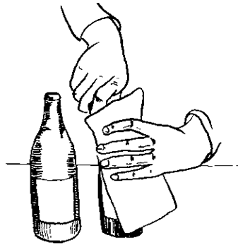
- подходит с правой стороны к гостю и наливает мин. воду в фужер на ²/₃;
- горлышко бутылки нужно промокнуть ручником и поставить справа от гостя;
- женщин обслуживают первыми;
- официант возвращается к подсобному столу, берет бутылку с вином, ставит ее на ладонь левой руки, покрытой ручником, а правой рукой придерживает бутылку через ручник за горлышко
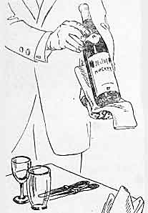
- подходит к столу, показывает бутылку гостю так, чтобы тот мог увидеть закрытую пробку и этикетку;
- возвращается к подсобному столу, открывает пробку штопором, протирает горлышко бутылки ручником: бутылку держат в вертикальном положении и острым ножом срезают обертку по кругу прямо под выступающей частью ее горлышка, штопор ввинчивают в середину пробки, закрепив рычажок на краю горлышка бутылки, крепко придерживают рычажок и горлышко вместе одной рукой, другой рукой удаляют пробку движением вверх, горлышко бутылки протирают чистой полотняной салфеткой.

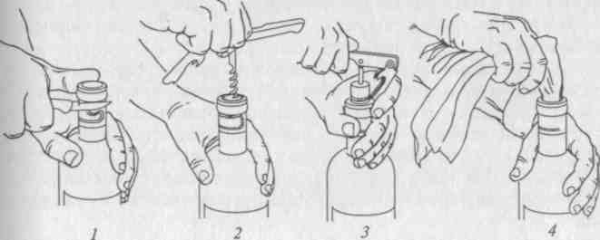

- берет бутылку правой рукой через ручник в области этикетки так, чтобы указательный палец показывал на горлышко бутылки;
- подходит к столу с правой стороны, становится к торцу стола правым боком и разливает вино;
- белое вино наливают на ³/₄ объема бокала, приподнимая бутылку над бокалом на 1-2 см; красное вино наливают на ²/₃ объема, бутылку держат близко к краю бокала, но не касаются его;
- после того, как вино разлито, горлышко бутылки нужно промокнуть ручником и поставить в торцевой части стола около остальных напитков;
- в процессе обслуживания официант должен следить за тем, чтобы фужеры и бокалы гостей были своевременно наполнены напитками.

2. Выполните подачу игристых вин в соответствии с представленным ниже алгоритмом:
Алгоритм подачи игристых вин:
- бутылку протирают, ставят ее в ведерко со льдом, закрывают полотняной салфеткой, причем должно быть видно только горлышко бутылки. Ведерко можно поставить на специальную подставку из легкого металла или на подставную тарелку, покрытую полотняной салфеткой.
При подаче около посетителя можно поставить маленький подсобный столик, на котором оставляют ведерко с бутылкой.
- подача начинается с того, что официант берет бутылку из ведерка и обтирает ее салфеткой, показывает посетителю этикетку бутылки и начинает ее открывать. Ножом сомелье он отрезает часть станиоля, чтобы показалась проволочная корзиночка (мюзле), берет бутылку за горлышко с помощью лежащего на левой руке ручника и, прижимая большим пальцем пробку сверху, правой рукой развинчивает проволоку и снимает мюзле;
- перед тем как вынуть пробку, официант отходит в сторону от посетителя и немного наклоняет бутылку в безопасном направлении. Наклонить бутылку необходимо, чтобы давление углекислого газа было равномерно распределено по стенкам бутылки и чтобы вино не вытекало;
- открывать бутылку следует бесшумно:
взяв бутылку в правую руку (под салфеткой), левой рукой осторожно извлекают пробку, поворачивая бутылку, и постепенно выпуская выделяющийся углекислый газ;
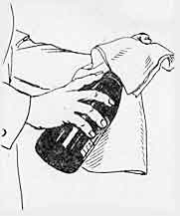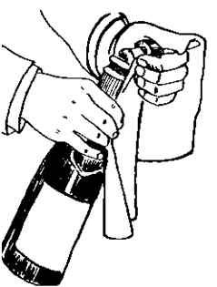
- сразу же после того, как бутылка открыта, следует налить вино в рюмки. Их наполняют до 2/3 объема, не доливая. Наливают вино медленно, по стенкам рюмки, чтобы не образовывалась пена, которая может перелиться и загрязнить скатерть. После того как вино налито всем, бутылку с оставшимся вином оставляют в ведерке со льдом и закрывают чистой салфеткой.

ПРАКТИЧЕСКОЕ ЗАНЯТИЕ №6.
Тема занятия: «Изучение ассортимента крепких алкогольных напитков, производимых в России и за рубежом»
Цель: закрепить теоретические знания и приобрести навык идентификации различных крепких алкогольных напитков.
Задачи: - обучить трудовым приёмам.
Оснащение занятия: бутылки крепких алкогольных напитков; столы, стулья ресторанные.
ПОСЛЕДОВАТЕЛЬНОСТЬ ВЫПОЛНЕНИЯ ПРАКТИЧЕСКОГО ЗАДАНИЯ:
- Изучить информацию об алкогольных напитках на этикетках бутылок;
- Оформить таблицу: «Характеристика крепких алкогольных напитков», используя конспекты и полученную информацию с этикеток бутылок.
Пример оформления таблицы:
№ п/п | Наименование алкогольного напитка | Характеристика группы напитка | Содержание спирта | Состав сырья и особенности производства | Страна производитель
 | LARSEN | Коньяк очень качественный старый светлый | 40% | Коньячный спирт получен путем перегонки виноградных вин; более качественный коньячный спирт, умягченная вода, сахарный сироп, колер. | Франция  г. Коньяк

ПРАКТИЧЕСКОЕ ЗАНЯТИЕ №7.
Тема занятия: «Изучение ассортимента ликеро-наливочных изделий, производимых в России и за рубежом»
Цель: закрепить теоретические знания и приобрести навык идентификации различных ликеро-наливочных изделий.
Задачи: - обучить трудовым приёмам.
Оснащение занятия: бутылки ликеро-наливочных изделий; столы, стулья ресторанные.
ПОСЛЕДОВАТЕЛЬНОСТЬ ВЫПОЛНЕНИЯ ПРАКТИЧЕСКОГО ЗАДАНИЯ:
- Изучить информацию об алкогольных напитках на этикетках бутылок;
- Оформить таблицу: «Характеристика ликеро-наливочных изделий».
Пример оформления таблицы:
№ п/п | Наименование алкогольного напитка | Характеристика группы напитка | Содержание спирта | Состав сырья и особенности производства | Страна производитель
 | KYAHTRO | Ликер цитрусовый | 40% спирт, 23 гр/дм³ | Зерновой спирт высшей очистки, экстракт апельсиновый, сахар, вода. | Франция, Анжер

ПРАКТИЧЕСКОЕ ЗАНЯТИЕ №8.
Тема занятия: «Изучение ассортимента вин, производимых в России и за рубежом» Цель: закрепить теоретические знания и приобрести навык идентификации различных вин.
Задачи: - обучить трудовым приёмам.
Оснащение занятия: бутылки столовых вин; столы, стулья ресторанные.
ПОСЛЕДОВАТЕЛЬНОСТЬ ВЫПОЛНЕНИЯ ПРАКТИЧЕСКОГО ЗАДАНИЯ:
1.Изучить информацию о винах на этикетках бутылок;
2.Оформить таблицу: «Характеристика вин».
Пример оформления таблицы:
№ п/п | Наименование алкогольного напитка | Характеристика группы напитка | Содержание спирта | Состав сырья и особенности производства | Страна производитель
 | Каберне-Сира Жан Поль Шене | Натуральное виноградное местное сухое красное вино | спирт 13% | Виноград сортов Каберне-Совиньон и Сира | Франция, винодельческая провинция Лангедок-Руссийон

ПРАКТИЧЕСКОЕ ЗАНЯТИЕ №9.
Тема занятия: «Приготовление и оформление безалкогольных коктейлей с молоком, мороженным, сливками»
Цель: закрепить теоретические знания и приобрести навык приготовления и оформления безалкогольных коктейлей с молоком, мороженным, сливками.
Задачи: - обучить трудовым приёмам.
Оснащение занятия: барная посуда, инвентарь бара, барная стойка; ингредиенты: клубника свежая или замороженная – 300 гр., мороженое – 200 гр., молоко – 300 мл, сахар – по вкусу; молоко (2,5-3.2%) – 320 мл, мороженое пломбир – 160 гр., шоколад черный – 90 гр., мята.
ПОСЛЕДОВАТЕЛЬНОСТЬ ВЫПОЛНЕНИЯ ПРАКТИЧЕСКОГО ЗАДАНИЯ:
1. получить технологические карты;
2. подготовить компоненты;
3. приготовить коктейль, оформить его и подать;
4. провести дегустацию коктейля, заполнить таблицу 5 – Органолептическая оценка смешанных напитков.
Таблица 5 – Органолептическая оценка смешанных напитков
№пп | Название коктейля | Цвет | Запах | Вкус | Послевкусие | Оценка
1
2
5. сделать выводы и записать.
Рецептуры коктейлей:
«Клубничный коктейль в блендере с мороженым»
Время подготовки: 10 минут.
Время приготовления:5 минут.
Порций – 4.
Ингредиенты:
- Клубника свежая или замороженная – 300 гр.
- Мороженое – 200 гр.
- Молоко – 300 мл
- Сахар – по вкусу.
Процесс приготовления:
- Свежую клубнику помыть и перебрать, освободить от плодоножек. Замороженную слегка подержать при комнатной температуре.
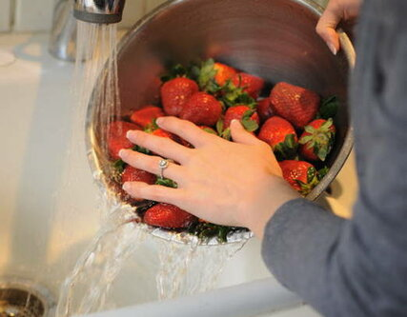
- Сложить подготовленные ягоды в чашу блендера и пюрировать.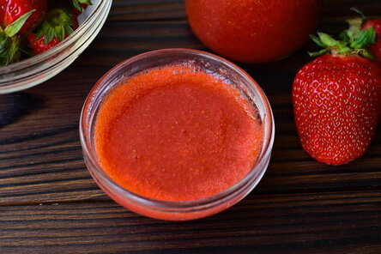
- В клубничную массу добавить нарезанное кусочками или размятое мороженое и еще раз смешать.
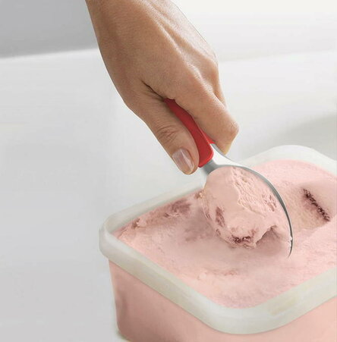
- Влить молоко и всыпать сахар по вкусу, повторно взбить около 2 минут.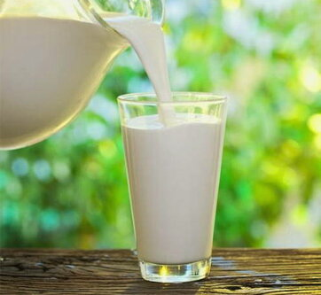
- Подавать в бокалах с трубочками, украшенных кусочками клубники.
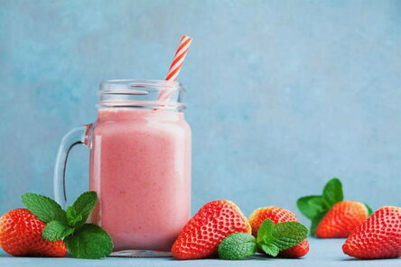

«шоколадный коктейль в блендере с мороженым»
Для правильного шоколадного коктейля с насыщенным вкусом важно взять горький шоколад и добиться его растворения в молоке, тогда получится яркий десертный напиток с приятной шоколадной ноткой и идеальной консистенцией.
Время подготовки: 35 минут.
Время приготовления:15 минут.
Порций – 4.
Ингредиенты:
- Молоко (2,5-3.2%) – 320 мл
- Мороженое пломбир – 160 гр.
- Шоколад черный – 90 гр.
- Мята – по желанию.
Процесс приготовления:
- Шоколад поломать на кусочки и растопить на водяной бане или в микроволновке.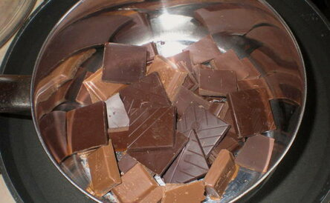
- Молоко нагреть и растворить в нем растопленный шоколад, перемешать, но не давать кипеть.
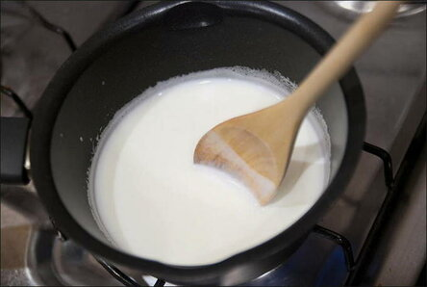
- Шоколадное молоко остудить, перелить его в чашу блендера.
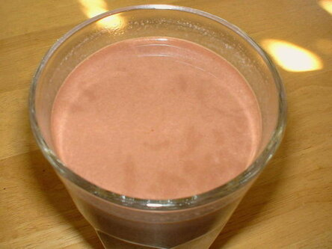
- Слегка подтаявшее мороженое порезать кусочками и добавить к содержимому блендера, взбить до образования пены.
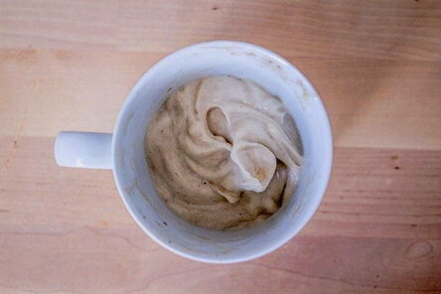
- Готовый коктейль сразу же разлить по высоким бокалам, украсить веточкой мяты или стружкой шоколада.
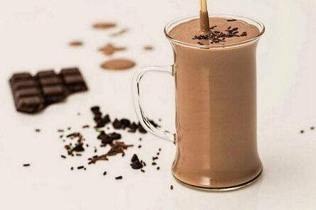

ПРАКТИЧЕСКОЕ ЗАНЯТИЕ №10.
Тема занятия: «Приготовление и оформление безалкогольных коктейлей с яйцом»
Цель: закрепить теоретические знания и приобрести навык приготовления и оформления безалкогольных коктейлей с яйцом.
Задачи: - обучить трудовым приёмам.
Оснащение занятия: барная посуда, инвентарь бара, барная стойка; ингредиенты:
ПОСЛЕДОВАТЕЛЬНОСТЬ ВЫПОЛНЕНИЯ ПРАКТИЧЕСКОГО ЗАДАНИЯ:
1. получить технологические карты;
2. подготовить компоненты;
3. приготовить коктейль, оформить его и подать;
4. провести дегустацию коктейля, заполнить таблицу 5 – Органолептическая оценка смешанных напитков.
Таблица 5 – Органолептическая оценка смешанных напитков
№пп | Название коктейля | Цвет | Запах | Вкус | Послевкусие | Оценка
1
2
5. сделать выводы и записать.
Рецептуры коктейлей:
Название | Метод приготовления | Посуда для подачи | Компоненты | Количество | Оформление | Технология приготовления
Клубничный (Strawberry) | Бленд | Хайбол | Яйцо, шт., Молоко, мл Клубничный сироп, Мл | 1, 100, 30 | '/₂ ягоды клубники | В блендере взбить все компоненты, перелить в хайбол. На край хайбола поместить '/₂ ягоды клубники. Подать с соломинкой
«Медовы и спас» (Honey Saviour) | Бленд | Гоблет | Яйцо, шт. Мед, г Молоко, мл Спелый банан, шт. | 1, 45, 150, 1 | Кружок или долька банана | В блендере взбить все компоненты, перелить в гоблет. На край гоблета поместить кружки банана. Подать с соломинкой

ПРАКТИЧЕСКОЕ ЗАНЯТИЕ №11.
Тема занятия: «Приготовление и оформление напитков Long drink's»
Цель: закрепить теоретические знания и приобрести навык приготовления и оформления напитков Long drink's.
Задачи: - обучить трудовым приёмам.
Оснащение занятия: барная посуда, инвентарь бара, барная стойка; ингредиенты:
ПОСЛЕДОВАТЕЛЬНОСТЬ ВЫПОЛНЕНИЯ ПРАКТИЧЕСКОГО ЗАДАНИЯ:
1. получить технологические карты;
2. подготовить компоненты;
3. приготовить коктейль, оформить его и подать;
4. провести дегустацию коктейля, заполнить таблицу 5 – Органолептическая оценка смешанных напитков.
Таблица 5 – Органолептическая оценка смешанных напитков
№пп | Название коктейля | Цвет | Запах | Вкус | Послевкусие | Оценка
1
2
5. сделать выводы и записать.
Рецептуры коктейлей:

Название | Метод приготовления | Посуда для подачи | Компоненты | Количество | Используемый лед | Оформление | Технология приготовления
Вишневый (Cherry) | Бленд | Хайбол или кол-линз | Соки, мл: вишневый апельсиновый Сахарный сироп, мл Содовая (минеральная) вода, или спрайт, мл Белок яйца, шт. | 50 30 20 | Фраппе | Ягоды вишни на плодоножке | В блендере взбить все компоненты без Содовой воды, перелить в хайбол или коллинз, на '/₂ заполненный льдом фраппе, добавить Содовую воду. Украсить ягодами вишни. Подать с двумя соломинками
«Забытое танго» (Forgotten Tango) | Бленд | Хайбол | Ананасовый сок, мл Кокосовый сироп, мл Свежие ягоды клубники, г Белок яйца, шт. Спрайт |  |  | Долька ананаса, ягода клубники | В блендере с колотым льдом взбить все компоненты без Спрайта, перелить в хайбол, добавить Спрайт. На край хайбола поместить дольку ананаса и ягоду клубники. Подать с двумя соломинками

ПРАКТИЧЕСКОЕ ЗАНЯТИЕ №12.
Тема занятия: «Составление Технологической карты на напиток Long drink's, с учетом подготовки сырья, элементов оформления, а также с учетом вида метода приготовления напитка или коктейля».
Цель: закрепить теоретические знания по составлению Технологических карт.
Задачи: - обучить трудовым приёмам.
Оснащение занятия: рецептуры коктейлей.
ПОСЛЕДОВАТЕЛЬНОСТЬ ВЫПОЛНЕНИЯ ПРАКТИЧЕСКОГО ЗАДАНИЯ:
1. Перейдите по ссылке на сайт «Официальные (классические) коктейли IBA»: https://probarman.ru/glossary/coctails/iba/
2. Изучите представленные рецептуры напитков Long drink's : Кровавая Мэри - Bloody Mary; Сингапурский слинг – Singapore Sling; Восходящее солнце - Tequila sunrise.
3.Оформите Технологические карты на напитки Long drink's по образцу представленному ниже.

Наименование напитка: ESPRESSO MARTINI  Дижистив |  |  |  |  | 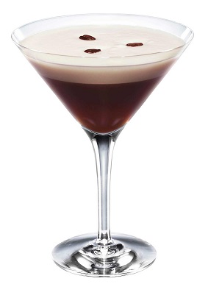
Оборудование: Шейкер, джиггер, барная ложка, файн стрейнер, стрейнер, савок или щипцы для льда.
Время приготовления: 2 мин.

Метод приготовления: Шейк.

Бокал: Коктейльная рюмка мартини

Украшение: 3 зерна кофе

Наименование продуктов | Мл. | Гр. | Капли | Др.
Водка | 60 |  |  |  | Технология приготовления и оформления:  Приготовить крепкий короткий эспрессо в малом питчере. Охладить кофе в питчере на льду. Охладить льдом коктейльный бокал. Ох ладить льдом шейкер. Влить в шейкер компонеты. Хорошо встряхнуть со льдом. Сцедить дважды в коктейльный бокал. Украсить зернами кофе.
Калуа ликер | 10
Сахарный сироп | 10
Крепкий короткий эспрессо | 15
Зерна кофе |  |  |  | 3 шт.

ПРАКТИЧЕСКОЕ ЗАНЯТИЕ №13.
Тема занятия: «Составление схемы организации рабочего места бармена при приготовлении напитка Long drink's, с учетом инвентаря и посуды»
Цель: Закрепление теоретических знаний, первоначального практического опыта в правильной организации и проведении подготовительных работ в баре для обслуживания посетителей, а также организации рабочего места бармена.
Задачи: - обучить трудовым приёмам.
Оснащение занятия: барная посуда, инвентарь бара, барная стойка.
ПОСЛЕДОВАТЕЛЬНОСТЬ ВЫПОЛНЕНИЯ ПРАКТИЧЕСКОГО ЗАДАНИЯ:
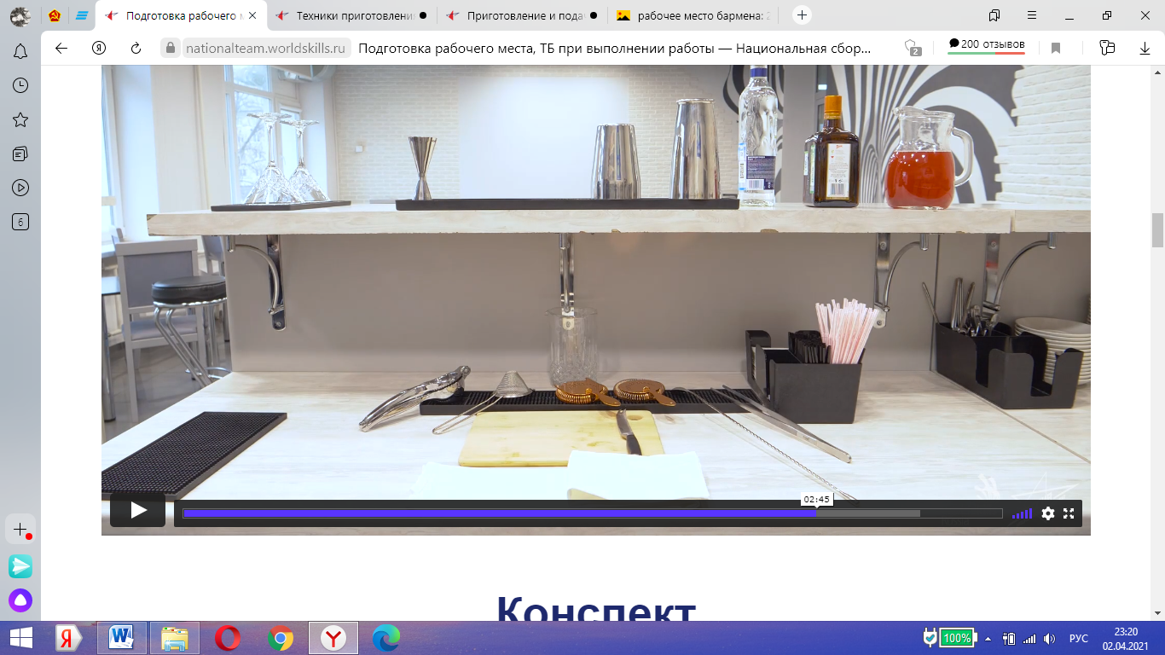
Пример организации рабочего места бармена.
1. Нарисуйте схему организации рабочего места бармена за барной стойкой, согласно изученному материалу и на основании выполнения практических работ в мастерской.

ПРАКТИЧЕСКОЕ ЗАНЯТИЕ №14.
Тема занятия: «Приготовление и оформление напитков Midl drink's»
Цель: закрепить теоретические знания и приобрести навык приготовления и оформления напитков Midl drink's.
Задачи: - обучить трудовым приёмам.
Оснащение занятия: барная посуда, инвентарь бара, барная стойка; ингредиенты:
ПОСЛЕДОВАТЕЛЬНОСТЬ ВЫПОЛНЕНИЯ ПРАКТИЧЕСКОГО ЗАДАНИЯ:
1. получить технологические карты;
2. подготовить компоненты;
3. приготовить коктейль, оформить его и подать;
4. провести дегустацию коктейля, заполнить таблицу 5 – Органолептическая оценка смешанных напитков.
Таблица 5 – Органолептическая оценка смешанных напитков
№пп | Название коктейля | Цвет | Запах | Вкус | Послевкусие | Оценка
1
2
5. сделать выводы и записать.
Рецептуры коктейлей:
«Энергия» (Power Guice) | Билд | Тумблер | Соки, мл: Красный свекольный морковный лимонный Черный молотый перец , | По вкусу | Коктейль-ный (кубики) | Два длинных ломтика огурца положить в стакан | Положить в стакан 1 несколько кубиков льда, налить охлажденные соки, добавить черный молотый перец и хорошо перемешать барной ложкой. Оформить двумя ломтиками огурца
«Желтый пиджак» (Vellow jacket) | Шейк | Олд-фэ- шенд | Соки, мл: ананасовый апельсиновый лимонный | 60 60 | Коктейль- ный (кубики) | Кружок лимона | В шейкере со льдом встряхнуть все компоненты, сцедить в стакан с несколькими кубиками льда. Оформить кружком лимона

ПРАКТИЧЕСКОЕ ЗАНЯТИЕ №15.
Тема занятия: «Составление Технологической карты на напиток Midl drink's, с учетом подготовки сырья, элементов оформления, а также с учетом вида метода приготовления напитка или коктейля»
Цель: закрепить теоретические знания по составлению Технологических карт.
Задачи: - обучить трудовым приёмам.
Оснащение занятия: рецептуры коктейлей.
ПОСЛЕДОВАТЕЛЬНОСТЬ ВЫПОЛНЕНИЯ ПРАКТИЧЕСКОГО ЗАДАНИЯ:
1. Изучите представленные рецептуры напитков Midl drink's.
2.Оформите Технологические карты на напитки Midl drink's.

Рецептуры:

Том и Джерри
Темный ром 50
1 чайная ложка сахарного песка
Яйцо
Молотый душистый перец по вкусу
Горячая вода 100
1 чайная ложка коньяка
Разбивают яйцо и отделяют желток от белка. Белок, добавив к нему чайную ложку сахара, взбивают отдельно от желтка. Затем соединяют взбитые желток и белок и добавляют к ним молотый душистый перец. Перекладывают массу в стакан хайбол, вливают ром и тонкой струей горячую воду, непрерывно перемешивая ложкой содержимое стакана. В готовый напиток добавляют чайную ложку коньяка.

Порт Сангари
Портвейн красный 35
Ликер Южный 15
Пиво 100
Мускатный орех
Готовят в шейкере со льдом, где смешивают портвейн и ликер. Содержимое шейкера переливают в стакан хайбол с 3-5 кубиками льда. Разбавляют напиток охлажденным пивом и размешивают вилкой.

Мускат эг-ног

Мускатное вино 50
Яйцо
Молоко 50
Мускатное шампанское 50
1 чайная ложка ликера Вишневый
Этот напиток разбавляют молоком и мускатным шампанским в равных долях. Шампанское наливают в стакан с приготовленным напитком. Сверху на «шапку» из взбитого белка наливают чайную ложку ликера Вишневый.

ПРАКТИЧЕСКОЕ ЗАНЯТИЕ №16.
Тема занятия: «Составление схемы организации рабочего места бармена при приготовлении напитка Midl drink's, с учетом инвентаря и посуды»
Цель: Закрепление теоретических знаний, первоначального практического опыта в правильной организации и проведении подготовительных работ в баре для обслуживания посетителей, а также организации рабочего места бармена.
Задачи: - обучить трудовым приёмам.
Оснащение занятия: барная посуда, инвентарь бара, барная стойка.
ПОСЛЕДОВАТЕЛЬНОСТЬ ВЫПОЛНЕНИЯ ПРАКТИЧЕСКОГО ЗАДАНИЯ:

1. Нарисуйте схему организации рабочего места бармена за барной стойкой, согласно изученному материалу и на основании выполнения практических работ в мастерской.

ПРАКТИЧЕСКОЕ ЗАНЯТИЕ №17.
Тема занятия: «Приготовление и оформление напитков Shoot drink's»
Цель: закрепить теоретические знания и приобрести навык приготовления и оформления напитков Shoot drink's.
Задачи: - обучить трудовым приёмам.
Оснащение занятия: барная посуда, инвентарь бара, барная стойка; ингредиенты:
ПОСЛЕДОВАТЕЛЬНОСТЬ ВЫПОЛНЕНИЯ ПРАКТИЧЕСКОГО ЗАДАНИЯ:
1. получить технологические карты;
2. подготовить компоненты;
3. приготовить коктейль, оформить его и подать;
4. провести дегустацию коктейля, заполнить таблицу 5 – Органолептическая оценка смешанных напитков.
Таблица 5 – Органолептическая оценка смешанных напитков
№пп | Название коктейля | Цвет | Запах | Вкус | Послевкусие | Оценка
1
2
5. сделать выводы и записать.
Рецептуры коктейлей:
B-52 (Б-52). Уложить последовательно слоями по 20 мл кофейного ликера, Бейлиса и апельсинового ликера (трипл сек). В конце можно поджечь верхний слой или просто выпить залпом.
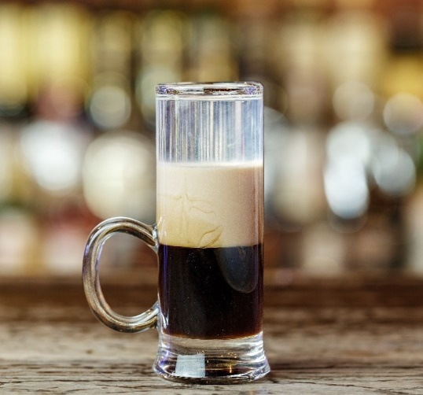B-52
Hiroshima (Хиросима). Налить в рюмку слоями по 20 мл самбуки, Бейлиса и абсента, затем добавить несколько капель гренадина – на дне стопки как будто распустится атомный гриб.
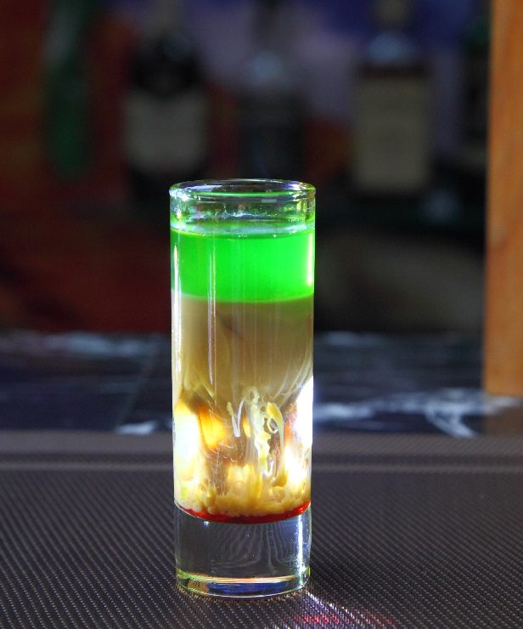Хиросима
Jellyfish (Медуза). Уложить слоями по 20 мл светлого шоколадного ликера (Crème de cacao) и Амаретто, аккуратно добавить столько же или чуть меньше сливочного ликера. Капнуть несколько капель гренадина и смотреть, как медуза перебирает щупальцами!
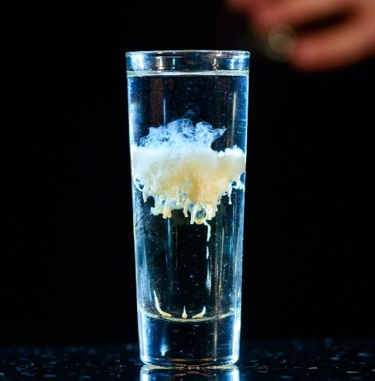Медуза
Green Mexican (Зеленый мексиканец). Этот коктейль смешиваеют бокале коллинз: налить последовательно по 90 мл текилы, дынного ликера «Мидори» и сока лайма, добавить лед. Чтобы сделать коктейль шотом, заменить дынный ликер на «Пизанг Амбон» (De Kuyper Pisang), пропорции ингредиентов будут следующими: 25 мл ликера, 10 мл сока, 25 мл текилы.
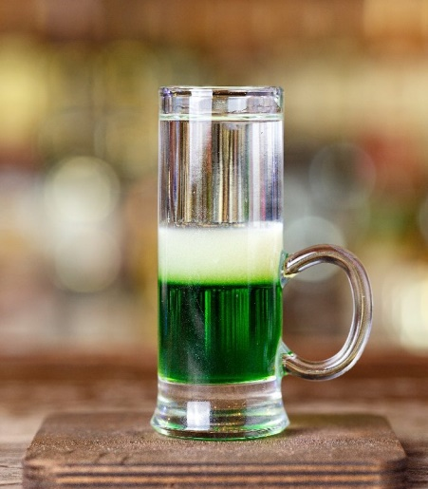Зеленый мексиканец

ПРАКТИЧЕСКОЕ ЗАНЯТИЕ №18.
Тема занятия: «Составление Технологической карты на напиток Shoot drink's, с учетом подготовки сырья, элементов оформления, а также с учетом вида метода приготовления напитка или коктейля»
Цель: закрепить теоретические знания по составлению Технологических карт.
Задачи: - обучить трудовым приёмам.
Оснащение занятия: рецептуры коктейлей.
ПОСЛЕДОВАТЕЛЬНОСТЬ ВЫПОЛНЕНИЯ ПРАКТИЧЕСКОГО ЗАДАНИЯ:
1. Изучите представленные рецептуры напитков Shoot drink's:
2.Оформите Технологические карты на напитки Shoot drink's.

Рецептуры:

B-52 (Б-52). Уложить последовательно слоями по 20 мл кофейного ликера, Бейлиса и апельсинового ликера (трипл сек). В конце можно поджечь верхний слой или просто выпить залпом.
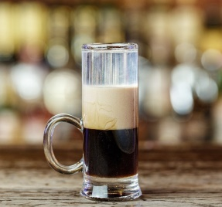B-52
Jellyfish (Медуза). Уложить слоями по 20 мл светлого шоколадного ликера (Crème de cacao) и Амаретто, аккуратно добавить столько же или чуть меньше сливочного ликера. Капнуть несколько капель гренадина и смотреть, как медуза перебирает щупальцами!
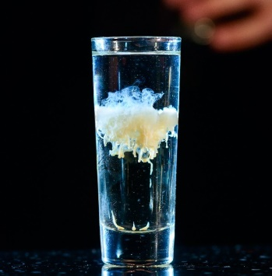Медуза
Brain Tumor (Опухоль мозга). Существует множество вариаций рецептуры, рассмотрим одну из них. Налить в рюмку 30 мл персикового ликера, аккуратно уложить сверху 10 мл Бейлиса, капнуть по паре капель гренадина и/или вишневого бренди. Коктейль станет похожим на красноватый мозг.
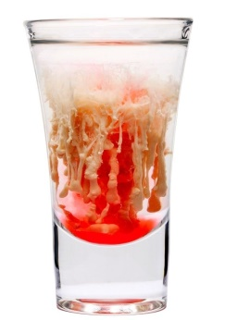Опухоль мозга

ПРАКТИЧЕСКОЕ ЗАНЯТИЕ №19.
Тема занятия: «Составление схемы организации рабочего места бармена при приготовлении напитка Shoot drink's, с учетом инвентаря и посуды»
Цель: Закрепление теоретических знаний, первоначального практического опыта в правильной организации и проведении подготовительных работ в баре для обслуживания посетителей, а также организации рабочего места бармена.
Задачи: - обучить трудовым приёмам.
Оснащение занятия: барная посуда, инвентарь бара, барная стойка.
ПОСЛЕДОВАТЕЛЬНОСТЬ ВЫПОЛНЕНИЯ ПРАКТИЧЕСКОГО ЗАДАНИЯ:

1. Нарисуйте схему организации рабочего места бармена за барной стойкой, согласно изученному материалу и на основании выполнения практических работ в мастерской.

ПРАКТИЧЕСКОЕ ЗАНЯТИЕ №20.
Тема занятия: «Приготовление и подача напитков Hot drink's»
Цель: закрепить теоретические знания и приобрести навык приготовления и оформления напитков Hot drink's.
Задачи: - обучить трудовым приёмам.
Оснащение занятия: барная посуда, инвентарь бара, барная стойка; ингредиенты:
ПОСЛЕДОВАТЕЛЬНОСТЬ ВЫПОЛНЕНИЯ ПРАКТИЧЕСКОГО ЗАДАНИЯ:
1. получить технологические карты;
2. подготовить компоненты;
3. приготовить коктейль, оформить его и подать;
4. провести дегустацию коктейля, заполнить таблицу 5 – Органолептическая оценка смешанных напитков.
Таблица 5 – Органолептическая оценка смешанных напитков
№пп | Название коктейля | Цвет | Запах | Вкус | Послевкусие | Оценка
1
2
5. сделать выводы и записать.
Рецептуры коктейлей:

Безалкогольный глинтвейн

Ингредиенты:
- Яблочный или виноградный сок – 2 стакана;
- Кипяченая вода – ¼ стакана;
- Цедра апельсина – 1 столовая ложка;
- Кардамон – щепотка;
- Цедра лимона – 1 столовая ложка;
- Молотый имбирь – щепотка;
- Изюм – 1 столовая ложка;
- Корица – 1 палочка;
- Гвоздика – 2 бутона;
- Яблоко – несколько долек;
- Мускатный орех – на кончике ножа;
- Душистый перец в горошке – 2 штуки;
- Мед – 1 чайная ложка по желанию, если вкус покажется несладким.
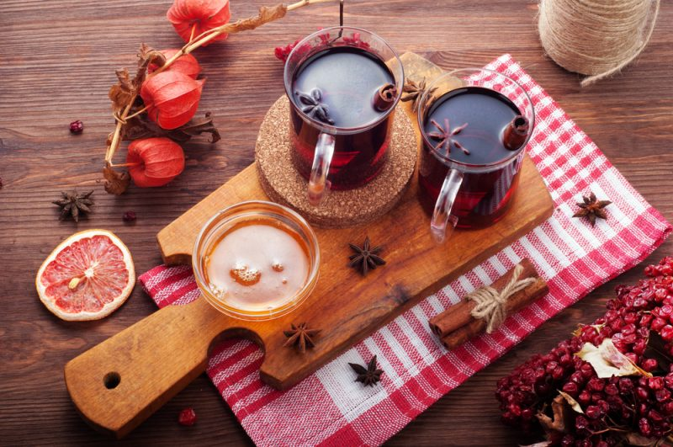Безалкогольный глинтвейн

Способ приготовления:
- В кастрюлю наливаем сок и воду, разогреваем смесь на медленном огне;
- Вводим цитрусовую цедру, изюм, специи;
- Яблоко моем, очищаем и нарезаем дольками, вводим к другим компонентам;
- Напиток должен хорошо прогреться, но не закипеть. Поэтому огонь следует выключить сразу же, как пойдут мелкие пузырьки воздуха;
- После того, как напиток немного остынет, добавляем мед, если сладости не достаточно;
- Коктейль настаиваем 20 минут под закрытой крышкой, после чего разливам по бокалам и подаем к столу.
Вместо долек яблока можно положить дольки мандарина. При этом один мандарин вместе с цедрой можно ввести в состав напитка при варке. Глинтвейн разливается в специальные бокалы с ручкой. Такая посуда поможет уберечься от ожога.

Молочный коктейль с какао и медом
1 стакан теплого молока
1 чайная ложка какао
1 чайная ложка меда
Развести какао-порошок в 0,5 стакана теплого молока и затем взбить в блендере. Оставшееся теплое молоко развести с медом.
Влить молоко с медом тонкой струйкой в коктейль. Молочный коктейль с какао и медом готов.
Можно взбивать коктейль в блендере, или развести какао с медом в теплом молоке, и у вас тоже получится очень полезный напиток.

ПРАКТИЧЕСКОЕ ЗАНЯТИЕ №21.
Тема занятия: «Составление Технологической карты на напиток Hot drink's, с учетом подготовки сырья, элементов оформления, а также с учетом вида метода приготовления напитка или коктейля»
Цель: закрепить теоретические знания по составлению Технологических карт.
Задачи: - обучить трудовым приёмам.
Оснащение занятия: рецептуры коктейлей.
ПОСЛЕДОВАТЕЛЬНОСТЬ ВЫПОЛНЕНИЯ ПРАКТИЧЕСКОГО ЗАДАНИЯ:
1. Изучите представленные рецептуры напитков Hot drink's.
2.Оформите Технологические карты на напитки Hot drink's.

Рецептуры:

Глинтвейн Шаганэ
Красный портвейн 1000
Ликер Апельсиновый 250
Лимон 2 шт.
Мускатный орех

В эмалированную посуду вливают вино и доводят его до кипения, но не кипятят. В горячее вино добавляют ликер и лимон, нарезанный тонкими ломтиками. Смесь настаивают 10-15 минут. Готовый горячий глинтвейн разливают по чашкам, а сверху посыпают мускатным орехом, измельченным на мелкой терке.

Ирландский кофе
Ирландские виски – 40 мл.
Горячий кофе – 90 мл.
Взбитые сливки – 30 мл.
1 чайная ложка темного сахар
Метод: билд
Бокал: айриш кофе
Горячий кофе и ирландский виски налейте в бокал для горячих напитков и добавьте сахар. Подогрейте напиток, не доводя до кипения. С помощью ложки аккуратно долейте сливки так, чтобы они остались сверху.

Петровский грог
Настойка Петровская 35
Ликер Вишневый 15
Горячая вода 100
Ломтик лимона
Готовят его в стакане хайбол. Разбавляют грог обычно горячей водой или крепким чаем, для аромата добавляют ломтик лимона.

ПРАКТИЧЕСКОЕ ЗАНЯТИЕ №22.
Тема занятия: «Составление схемы организации рабочего места бармена при приготовлении напитка Hot drink's, с учетом инвентаря и посуды»
Цель: Закрепление теоретических знаний, первоначального практического опыта в правильной организации и проведении подготовительных работ в баре для обслуживания посетителей, а также организации рабочего места бармена.
Задачи: - обучить трудовым приёмам.
Оснащение занятия: барная посуда, инвентарь бара, барная стойка.
ПОСЛЕДОВАТЕЛЬНОСТЬ ВЫПОЛНЕНИЯ ПРАКТИЧЕСКОГО ЗАДАНИЯ:

1. Нарисуйте схему организации рабочего места бармена за барной стойкой, согласно изученному материалу и на основании выполнения практических работ в мастерской.

ПРАКТИЧЕСКОЕ ЗАНЯТИЕ №23.
Тема занятия: «Приготовление Party drink's, подача и подбор посуды»
Цель: закрепить теоретические знания и приобрести навык приготовления и оформления напитков Party drink's.
Задачи: - обучить трудовым приёмам.
Оснащение занятия: барная посуда, инвентарь бара, барная стойка; ингредиенты:
ПОСЛЕДОВАТЕЛЬНОСТЬ ВЫПОЛНЕНИЯ ПРАКТИЧЕСКОГО ЗАДАНИЯ:
1. получить технологические карты;
2. подготовить компоненты;
3. приготовить коктейль, оформить его и подать;
4. провести дегустацию коктейля, заполнить таблицу 5 – Органолептическая оценка смешанных напитков.
Таблица 5 – Органолептическая оценка смешанных напитков
№пп | Название коктейля | Цвет | Запах | Вкус | Послевкусие | Оценка
1
2
5. сделать выводы и записать.
Рецептуры коктейлей:
Крюшон "Фруктовый"
Компот фруктовый ассорти - 800 гр., лимонный сок - 100 гр., напиток Фанта - 500 мл, апельсины - 2 шт., минеральная вода - 500 мл, малина - 100 гр., лед.
Свежие фрукты в сочетании с ликерами, вином и шампанским превращаются в шипучий напиток. При их приготовлении очень важно, чтобы все ингредиенты, включая и фрукты, были предварительно хорошо охлаждены.
В переводе с французского "сrushon" означает "кувшинчик", так как процесс приготовления происходит в специальной стеклянной или керамической посуде, отдельно подается лед. Подают крюшоны после обеда и ужина к тортам, пирожным, мороженому. Подают с чайной ложкой для фруктов и ягод.

Винный пунш
Красное сухое или п/сладкое вино - 375 гр., белое сухое или п/сладкое вино - 375 гр., жженый сахар - 40 гр., апельсин - 0,5 шт., лимон - 0,5 шт., сок апельсина - 0,5 шт., сок лимона - 0,5 шт., корица - 2 палочки, гвоздика -1 гр., темный ром - 75 гр.
Пунш готовят как горячим, так и холодным. Подают в больной чаше или в бокале с ручкой. Горячие пунши обычно делают из красного вина, его вкус меняется от нагревания. Фрукты обрабатываются соответствующим образом: яблоки, груши, апельсины очистить от кожуры и нарезать на мелкие кусочки. Подготовленные плоды слегка посыпают сахаром и заливают вином, чтобы они пропитались. Сахар сглаживает естественную кислоту вина, которая усиливается при нагревании. В пунш также добавляют специи (гвоздику, корицу). Поскольку алкоголь от нагревания испаряется, то можно ром. Это не только восстановит содержание спирта, но и усилит аромат напитка. Горячие пунши подаются при температуре 75-80 °С. Содержание спирта в пуншах - 25-30 %.

ПРАКТИЧЕСКОЕ ЗАНЯТИЕ №24.
Тема занятия: «Составление Технологической карты на напиток Party drink's: Глинтвейн, Пунш, с учетом подготовки сырья, элементов оформления, а также с учетом вида метода приготовления напитка или коктейля»
Цель: закрепить теоретические знания по составлению Технологических карт.
Задачи: - обучить трудовым приёмам.
Оснащение занятия: рецептуры коктейлей.
ПОСЛЕДОВАТЕЛЬНОСТЬ ВЫПОЛНЕНИЯ ПРАКТИЧЕСКОГО ЗАДАНИЯ:
1. Изучите представленные рецептуры напитков Party drink's.
2.Оформите Технологические карты на напитки Party drink's.

Рецептуры:
Глинтвейн Шахерезада
Красное полусладкое вино 1500
Коньяк 200
Сахарный песок 200
Лимон 2 шт.
Корица и гвоздика по вкусу
В эмалированную посуду вливают вино, растворяют в нем сахар, доводят до кипения, но не кипятят. Приготовленную смесь снимают с плиты, кладут в нее специи, лимон, нарезанный ломтиками, вливают коньяк и дают настояться 10-15 минут. Готовый глинтвейн разливают по чашкам.
Винный пунш
Красное сухое или п/сладкое вино - 375 гр., белое сухое или п/сладкое вино - 375 гр., жженый сахар - 40 гр., апельсин - 0,5 шт., лимон - 0,5 шт., сок апельсина - 0,5 шт., сок лимона - 0,5 шт., корица - 2 палочки, гвоздика -1 гр., темный ром - 75 гр.
Пунш готовят как горячим, так и холодным. Подают в больной чаше или в бокале с ручкой. Горячие пунши обычно делают из красного вина, его вкус меняется от нагревания. Фрукты обрабатываются соответствующим образом: апельсины и лимоны очистить от кожуры и нарезать на мелкие кусочки. Подготовленные плоды слегка посыпают сахаром и заливают вином, чтобы они пропитались. Сахар сглаживает естественную кислоту вина, которая усиливается при нагревании. В пунш также добавляют специи ( гвоздику, корицу). Поскольку алкоголь от нагревания испаряется, то можно добавить ром. Это не только восстановит содержание спирта, но и усилит аромат напитка. Горячие пунши подаются при температуре 75-80 °С. Содержание спирта в пуншах - 25-30 %.

ПРАКТИЧЕСКОЕ ЗАНЯТИЕ №25.
Тема занятия: «Составление Технологической карты на напиток Party drink's: Крюшон, Эг-ног, с учетом подготовки сырья, элементов оформления, а также с учетом вида метода приготовления напитка или коктейля»
Цель: закрепить теоретические знания по составлению Технологических карт.
Задачи: - обучить трудовым приёмам.
Оснащение занятия: рецептуры коктейлей.
ПОСЛЕДОВАТЕЛЬНОСТЬ ВЫПОЛНЕНИЯ ПРАКТИЧЕСКОГО ЗАДАНИЯ:
1. Изучите представленные рецептуры напитков Party drink's.
2.Оформите Технологические карты на напитки Party drink's.
Рецептуры:
Арбузный крюшон
Ингредиенты:
Арбуз небольшой 1 шт.
Сок апельсиновый 500 мл.
Сироп вишневый 200 мл.
Содовая 1000 мл.
Приготовление:
Вымойте арбуз и срежьте крышку.
Вырежьте всю мякоть, выберите косточки и порежьте ее кубиками.
В арбуз положите лед, влейте вишневый сироп и апельсиновый сок.
Положите туда же часть нарезанных арбузных кубиков. Накройте крышкой и поставьте в холодильник.
Через 1-2 часа влейте содовую и подавайте.

«Эгг ног»
- молоко (сливки 10-20%) – 300 мл;
- куриные яйца – 2 штуки;
- темный ром (виски, бурбон, коньяк) – 100 мл;
- сахар – 1 столовая ложка;
- корица – 1 палочка;
- мускатный орех – 1 щепотка;
- ванилин – 1 щепотка.
Куриные яйца заменяются перепелиными в пропорции 1 к 5. На основе сливок коктейль получается более воздушным, но в традиционном рецепте используется молоко любой жирности. Любители сладких напитков могут добавить больше сахара.
Чтобы сделать безалкогольный «Эгг ног» достаточно исключить из состава спиртное, которое добавляется на 6-м этапе.

Приготовление
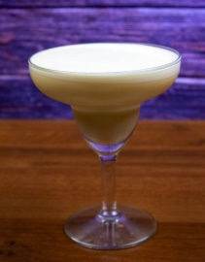1. В выбитые яйца добавить сахар и ванилин. Взбить венчиком или в блендере до однородной массы.
2. Влить холодное молоко. Перемешать.
3. Перелить смесь в кастрюлю, добавить корицу.
4. Проварить напиток 15-20 минут на самом слабом огне, помешивая венчиком и не доводя до кипения, пока он не начнет густеть.
5. Снять кастрюлю с огня, затем перемешивать еще 2-3 минуты.
Если передержать коктейль, яйца сварятся и свернутся!
6. Для алкогольного варианта добавить тонкой струйкой в коктейль виски (ром, коньяк), постоянно перемешивая.
7. Готовый «Эгг ног» посыпать мускатным орехом, разлить в чашки и подать к столу.

ПРАКТИЧЕСКОЕ ЗАНЯТИЕ №26.
Тема занятия: «Составление схемы организации рабочего места бармена при приготовлении напитка Party drink's: Глинтвейн, Пунш, с учетом инвентаря и посуды»
Цель: Закрепление теоретических знаний, первоначального практического опыта в правильной организации и проведении подготовительных работ в баре для обслуживания посетителей, а также организации рабочего места бармена.
Задачи: - обучить трудовым приёмам.
Оснащение занятия: барная посуда, инвентарь бара, барная стойка.
ПОСЛЕДОВАТЕЛЬНОСТЬ ВЫПОЛНЕНИЯ ПРАКТИЧЕСКОГО ЗАДАНИЯ:
1. Нарисуйте схему организации рабочего места бармена за барной стойкой, согласно изученному материалу и на основании выполнения практических работ в мастерской.

ПРАКТИЧЕСКОЕ ЗАНЯТИЕ №27.
Тема занятия: «Составление схемы организации рабочего места бармена при приготовлении напитка Party drink's: Крюшон, Эг-ног, с учетом инвентаря и посуды»
Цель: Закрепление теоретических знаний, первоначального практического опыта в правильной организации и проведении подготовительных работ в баре для обслуживания посетителей, а также организации рабочего места бармена.
Задачи: - обучить трудовым приёмам.
Оснащение занятия: барная посуда, инвентарь бара, барная стойка.
ПОСЛЕДОВАТЕЛЬНОСТЬ ВЫПОЛНЕНИЯ ПРАКТИЧЕСКОГО ЗАДАНИЯ:
1. Нарисуйте схему организации рабочего места бармена за барной стойкой, согласно изученному материалу и на основании выполнения практических работ в мастерской.

ПРАКТИЧЕСКОЕ ЗАНЯТИЕ №28.
Тема занятия: «Приготовление и оформление коктейлей-диджестивов»
Цель: закрепить теоретические знания и приобрести навык приготовления и оформления коктейлей-диджестивов.
Задачи: - обучить трудовым приёмам.
Оснащение занятия: барная посуда, инвентарь бара, барная стойка; ингредиенты:
ПОСЛЕДОВАТЕЛЬНОСТЬ ВЫПОЛНЕНИЯ ПРАКТИЧЕСКОГО ЗАДАНИЯ:
1. получить технологические карты;
2. подготовить компоненты;
3. приготовить коктейль, оформить его и подать;
4. провести дегустацию коктейля, заполнить таблицу 5 – Органолептическая оценка смешанных напитков.
Таблица 5 – Органолептическая оценка смешанных напитков
№пп | Название коктейля | Цвет | Запах | Вкус | Послевкусие | Оценка
1
2
5. сделать выводы и записать.
Рецептуры коктейлей:
Томатный ойстер
Желток - 1 шт., томатный сок - 150 гр., соль, перец по вкусу, лимонный сок - 10 гр., взбитые сливки - 15 гр.
"Оуstег" по-английски "устрица". Свое название получили из-за сходства коктейля с устрицей благодаря целому желтку яйца. Они обычно содержат острый соус, соль, перец. Бывают алкогольные и безалкогольные. Так как это острый напиток, чаще всего его подают к завтраку или обеду. Для приготовления напитка используют электрический миксер, можно шейкер. Подают в плоских, как для коктейля бокалах. Яйца применяют диетические, хранящиеся не более 7 дней.
Киви фраппе
Ликер - 50 гр., киви - 1 долька.
Малибу фраппе
Ликер - 50 гр., кокосовая стружка.
Коктейли фраппе - это способы подачи крепкоалкогольных напитков с измельченным льдом. Способом мист подают водку, бренди, виски, горькие настойки, а способом фраппе - ликеры, наливки, то есть напитки, содержащие сахар. Подают в старомодных стаканах, наполненных льдом.

ПРАКТИЧЕСКОЕ ЗАНЯТИЕ №29.
Тема занятия: «Составление Технологической карты на коктейль-диджестив, с учетом подготовки сырья, элементов оформления, а также с учетом вида метода приготовления напитка или коктейля»
Цель: закрепить теоретические знания по составлению Технологических карт.
Задачи: - обучить трудовым приёмам.
Оснащение занятия: рецептуры коктейлей.
ПОСЛЕДОВАТЕЛЬНОСТЬ ВЫПОЛНЕНИЯ ПРАКТИЧЕСКОГО ЗАДАНИЯ:
1. Перейдите по ссылке на сайт «Официальные (классические) коктейли IBA»: https://probarman.ru/glossary/coctails/iba/
2. Изучите представленные рецептуры на коктейли-диджестивы: Писко сауэр – Pisco sour; Мэри Пикфорд - Mary Pickford; Клевер Клуб - Clover club.
3. Оформите Технологические карты на коктейли-диджестивы.

ПРАКТИЧЕСКОЕ ЗАНЯТИЕ №30.
Тема занятия: «Составление схемы организации рабочего места бармена при приготовлении коктейлей-диджестивов, с учетом инвентаря и посуды»
Цель: Закрепление теоретических знаний, первоначального практического опыта в правильной организации и проведении подготовительных работ в баре для обслуживания посетителей, а также организации рабочего места бармена.
Задачи: - обучить трудовым приёмам.
Оснащение занятия: барная посуда, инвентарь бара, барная стойка.
ПОСЛЕДОВАТЕЛЬНОСТЬ ВЫПОЛНЕНИЯ ПРАКТИЧЕСКОГО ЗАДАНИЯ:

1. Нарисуйте схему организации рабочего места бармена за барной стойкой, согласно изученному материалу и на основании выполнения практических работ в мастерской.

ПРАКТИЧЕСКОЕ ЗАНЯТИЕ №31.
Тема занятия: «Приготовление и оформление коктейлей с шампанским: «Мимоза», «Билини»
Цель: закрепить теоретические знания и приобрести навык приготовления и оформления коктейлей с шампанским.
Задачи: - обучить трудовым приёмам.
Оснащение занятия: барная посуда, инвентарь бара, барная стойка; ингредиенты:
ПОСЛЕДОВАТЕЛЬНОСТЬ ВЫПОЛНЕНИЯ ПРАКТИЧЕСКОГО ЗАДАНИЯ:
1. получить технологические карты;
2. подготовить компоненты;
3. приготовить коктейль, оформить его и подать;
4. провести дегустацию коктейля, заполнить таблицу 5 – Органолептическая оценка смешанных напитков.
Таблица 5 – Органолептическая оценка смешанных напитков
№пп | Название коктейля | Цвет | Запах | Вкус | Послевкусие | Оценка
1
2
5. сделать выводы и записать.
Рецептуры коктейлей:
Коктейль «Мимоза»
Состав и пропорции:
- шампанское (игристое вино) – 40 мл;
- свежевыжатый апельсиновый сок – 40 мл;
- лед в кубиках – 50 грамм;
- апельсиновая цедра (или долька) – 5 грамм.

Рецепт
1. Бокал для шампанского (называется «флют») наполнить льдом, подождать 2-3 минуты и выбросить лед. Альтернативный вариант охлаждения – поместить флют на несколько минут в морозильную камеру.
2. Налить в бокал холодный апельсиновый сок.
3. Добавить шампанское и перемешать ложечкой.
4. Сверху украсить апельсиновой цедрой или долькой. Коктейль готов!
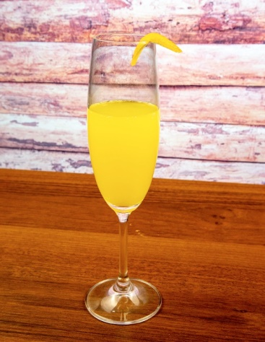

Классический рецепт Беллини
Состав:
- спелые белые персики – 5 штук;
- игристое вино просекко – 750 мл;
- сахар – 50 грамм (необязательно);
- лед в кубиках – 100 грамм.

Приготовление (несколько порций)
1. Разрезать персики пополам, удалить их них косточки, дольки очистить от кожуры.
2. Мякоть перемять руками и пропустить через сито для получения однородной массы.
3. Если пюре получилось несладким, добавить сахар.
4. Охладить пюре.
5. Смешать в шейкере со льдом три части игристого вина и одну часть персикового пюре. Процедить коктейль в бокалы для шампанского (флюте) так чтобы лед остался в шейкере.
6. Украсить коктейль кусочком персика или вишенкой. Подавать в холодном виде.
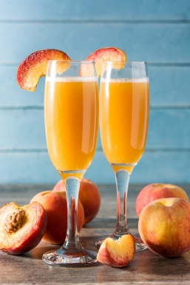Классический «Беллини»

ПРАКТИЧЕСКОЕ ЗАНЯТИЕ №32.
Тема занятия: «Составление Технологической карты на коктейли с шампанским, с учетом подготовки сырья, элементов оформления, а также с учетом вида метода приготовления напитка или коктейля»
Цель: закрепить теоретические знания по составлению Технологических карт.
Задачи: - обучить трудовым приёмам.
Оснащение занятия: рецептуры коктейлей.
ПОСЛЕДОВАТЕЛЬНОСТЬ ВЫПОЛНЕНИЯ ПРАКТИЧЕСКОГО ЗАДАНИЯ:
1. Перейдите по ссылке на сайт «Официальные (классические) коктейли IBA»: https://probarman.ru/glossary/coctails/iba/
2. Изучите представленные рецептуры на коктейли с шампанским: Весенний русский пунш – Russian spring punch; Барракуда – Barracuda; Шампань коктейль – Champagne cocktail.
3.Оформите Технологические карты на коктейли с шампанским.

ПРАКТИЧЕСКОЕ ЗАНЯТИЕ №33.
Тема занятия: «Составление схемы организации рабочего места бармена при приготовлении коктейлей с шампанским, с учетом инвентаря и посуды»
Цель: Закрепление теоретических знаний, первоначального практического опыта в правильной организации и проведении подготовительных работ в баре для обслуживания посетителей, а также организации рабочего места бармена.
Задачи: - обучить трудовым приёмам.
Оснащение занятия: барная посуда, инвентарь бара, барная стойка.
ПОСЛЕДОВАТЕЛЬНОСТЬ ВЫПОЛНЕНИЯ ПРАКТИЧЕСКОГО ЗАДАНИЯ:

1. Нарисуйте схему организации рабочего места бармена за барной стойкой, согласно изученному материалу и на основании выполнения практических работ в мастерской.

ПРАКТИЧЕСКОЕ ЗАНЯТИЕ №34.
Тема занятия: «Приготовление и подача эксклюзивных коктейлей»
Цель: закрепить теоретические знания и приобрести навык приготовления и оформления эксклюзивных коктейлей.
Задачи: - обучить трудовым приёмам.
Оснащение занятия: барная посуда, инвентарь бара, барная стойка; ингредиенты:
ПОСЛЕДОВАТЕЛЬНОСТЬ ВЫПОЛНЕНИЯ ПРАКТИЧЕСКОГО ЗАДАНИЯ:
1. получить технологические карты;
2. подготовить компоненты;
3. приготовить коктейль, оформить его и подать;
4. провести дегустацию коктейля, заполнить таблицу 5 – Органолептическая оценка смешанных напитков.
Таблица 5 – Органолептическая оценка смешанных напитков
№пп | Название коктейля | Цвет | Запах | Вкус | Послевкусие | Оценка
1
2
5. сделать выводы и записать.
Рецептуры коктейлей:
Экзотический смузи из манго с кокосом
манго (крупные очень спелые) - 2 шт.
натуральный или ванильный йогурт - 375г
ванильный сахар - 1/2 ч. л.
куркума - 1 щепотка.
Манго очистить и нарезать небольшими кубиками. В блендер добавить йогурт, кусочки манго, ванильный сахар и куркуму. Все смешать до однородного состояния. Вылить в бокал для коктейля и подавать.
Фруктовый коктейль с малиной, персиком и апельсином
малина (замороженная) - 125г
персик (спелый) - 2 шт.
апельсин (крупный) - 1 шт.
В этом коктейле получаются малиновые семечки, но от них можно избавиться, протерев его через сито. Он очень густой, так что подавайте с ложкой.
Положить в блендер малину. Очистить от кожуры и косточки персики; порезать их и положить в блендер. Выдавить сок из апельсина и перелить в блендер
Взбить все вместе и разделить между 2 стаканами.

ПРАКТИЧЕСКОЕ ЗАНЯТИЕ №35.
Тема занятия: «Составление Технологической карты на эксклюзивные коктейли, с учетом подготовки сырья, элементов оформления, а также с учетом вида метода приготовления напитка или коктейля»
Цель: закрепить теоретические знания по составлению Технологических карт.
Задачи: - обучить трудовым приёмам.
Оснащение занятия: рецептуры коктейлей.
ПОСЛЕДОВАТЕЛЬНОСТЬ ВЫПОЛНЕНИЯ ПРАКТИЧЕСКОГО ЗАДАНИЯ:
1. Изучите представленные рецептуры на эксклюзивные коктейли.
2.Оформите Технологические карты на эксклюзивные коктейли.

Рецептуры:
Коктейль “Радуга”
Ингредиенты:
Ликер абрикосовый 40 мл.
Сок ананасовый 40 мл.
Сироп вишневый 10 мл.
Шампанское 40 мл.
Лимонад 30 мл.
Ломтики ананаса и персика.
Приготовление:
Стакан на 1/3 наполнить колотым льдом.
Сверху положить персик и ананас.
Залить сиропом, ликером, лимонадом, шампанским и соком.

Коктейль “Клубничный боуль”
Ингредиенты:
Клубника 100 г.
Сахар 40 г.
Вино белое 100 мл.
Коньяк 20 мл.
Шампанское 200 мл.
Приготовление:
Промойте клубнику.
Положите ее в емкость для боуля. Засыпьте сахаром.
Через полчаса добавьте вино.
Добавьте лед.
Влейте шампанское. Перемешайте.
Мятный коблер
Ингредиенты:
Водка 40 мл.
Ликер мятный 30 мл.
Сок лимонный 20 мл.
Вишня 50 г.
Приготовление:
Наполните стакан на 2/3 льдом.
Влейте в него все ингредиенты.
Добавьте вишню и тщательно перемешайте.
Подавайте с соломинкой и чайной ложкой.

ПРАКТИЧЕСКОЕ ЗАНЯТИЕ №36.
Тема занятия: «Составление схемы организации рабочего места бармена при приготовлении эксклюзивных коктейлей, с учетом инвентаря и посуды»
Цель: Закрепление теоретических знаний, первоначального практического опыта в правильной организации и проведении подготовительных работ в баре для обслуживания посетителей, а также организации рабочего места бармена.
Задачи: - обучить трудовым приёмам.
Оснащение занятия: барная посуда, инвентарь бара, барная стойка.
ПОСЛЕДОВАТЕЛЬНОСТЬ ВЫПОЛНЕНИЯ ПРАКТИЧЕСКОГО ЗАДАНИЯ:

1. Нарисуйте схему организации рабочего места бармена за барной стойкой, согласно изученному материалу и на основании выполнения практических работ в мастерской.

ПРАКТИЧЕСКОЕ ЗАНЯТИЕ №37.
Тема занятия: «Составление должностной инструкции бармена»
Цель: закрепить теоретические знания по особенностям работы бармена.
Задачи: - обучить трудовым приёмам.
Оснащение занятия: инструкционные карты.
ПОСЛЕДОВАТЕЛЬНОСТЬ ВЫПОЛНЕНИЯ ПРАКТИЧЕСКОГО ЗАДАНИЯ
1. Составьте должностную инструкцию бармена по образцу на рис.1.
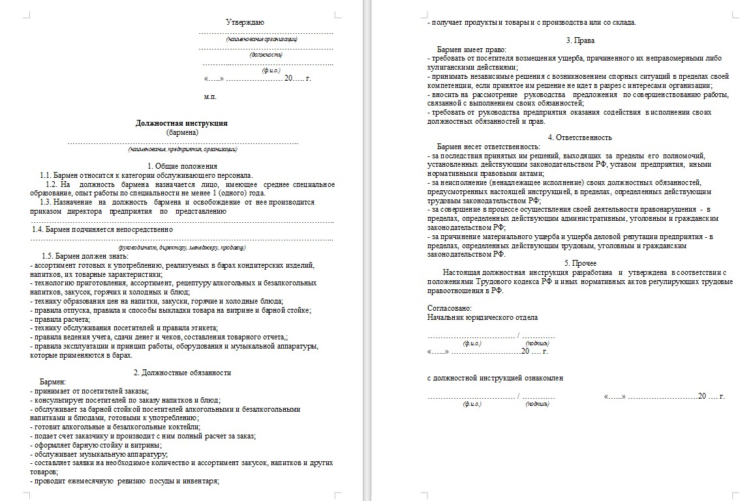
Рис.1.
2. Используйте следующие данные:
- Бармен нанимается и увольняется приказом директора заведения.
- На время отсутствия бармена (отпуск, заболевание и пр.) его рабочие обязанности переходят к другому бармену, назначенному директором заведения.
- Бармен может привлекаться к работе на выезде, для обслуживания торжественных мероприятий, а также в выходные дни и по праздникам.
- Бармен периодически проходит медосмотры в порядке, установленном в действующем законодательстве.
- Бармен находится в подчинении у директора заведения. Также он может получать оперативные указания от шеф-повара, если они не противоречат распоряжениям директора.
- Бармен является материально ответственным лицом, несущим индивидуальную ответственность в порядке, установленном положениями соответствующего договора.
- Кандидат на эту должность обязан соответствовать следующим квалификационным критериям:
  - среднее образование;
  - профильные курсы профподготовки;
  - опыт работы в баре от года;
  - действительная медкнижка;
  - успешно пройденный медосмотр.
- Бармен должен разбираться в следующем:
  - административные акты и внутренние документы, регулирующие его сферу деятельности;
  - стандарты обращения с денежными средствами, чеками, счетами, платежными карточками;
  - нормы обращения с запасами напитков и материальных ценностей в баре;
  - правила эксплуатации контрольно-кассовой аппаратуры;
  - стандарты обслуживания клиентов;
  - правила приготовления популярных коктейлей;
  - правила сервировки и подачи коктейлей и готовых блюд;
  - нормативы расходования ингредиентов на единицу заказанного напитка;
  - характеристики и особенности блюд, закусок, напитков, предлагаемых в барах;
  - параметры ценообразования на продукцию, реализуемую в баре;
  - правила мойки посуды и аксессуаров бара;
  - правила обращения с чистящими препаратами, применяемыми при приведении в порядок бара;
  - нормы обращения с музыкальным и световым оборудованием, а также с видеоаппаратурой;
  - нормы ведения документооборота;
  - передовой опыт лидеров отрасли;
  - нормативы охраны труда и пожарной безопасности;
  - санитарно-гигиенические правила, относящиеся к работе бара.
- Бармен руководствуется:
  - профильными нормами и законами;
  - документацией заведения;
  - разделами этой инструкции.

На бармена возлагается выполнение следующих функций:
- Выполнение заказов посетителей заведения.
- Обеспечение доброжелательного общения с посетителями.
- Проведение необходимых расчетов с клиентами.
- Сдача выручки и других ценностей в конце смены.
- Ведение текущего документооборота по работе бара.
- Мониторинг достаточности запасов напитков, закусок, ингредиентов и подготовка заявок на их пополнение.
- Текущий контроль качества ингредиентов и напитков, поступающих в бар.
- Участие в составлении меню бара.
- Приготовление специальных коктейлей для торжественных мероприятий.
- Отслеживание своевременности уборки официантами посуды, бутылок, мусора в помещении бара.
- Участие в подготовке бара к приему посетителей.
- Обеспечение опрятного вида территории бара.
- Чистка посуды и аксессуаров в соответствии с установленным порядком.
- Мониторинг ситуации с имеющимися сертификатами и другими документами.
- Участие в инвентаризации бара.
- Информирование клиентов по интересующим их аспектам приготовления напитков и закусок.
- Решение текущих спорных ситуаций с посетителями.
- Обеспечение работы видео- и аудиоаппаратуры, светового оборудования в баре.
- Соблюдение в работе стандартов трудовой дисциплины, пожарной безопасности и санитарных правил.

Бармен может быть наказан за следующие нарушения:
- За материальный ущерб, нанесенный им работодателю, — в порядке, установленном в статьях соответствующего законодательства.
- За невыполнение закрепленных трудовых функций, — в соответствии с нормами трудового законодательства.
- За нарушения норм и законов, совершенные в ходе выполнения работы, — в соответствии с разделами административного, трудового и уголовного права.

Бармен получает от работодателя следующий комплекс прав:
- Вносить предложения директору заведения по совершенствованию трудовых процедур.
- Входить в состав комиссий, затрагивающих сферу деятельности бара (битье посуды, инвентаризация и пр.).
- Требовать от официантов и работников кухни качественного выполнения возложенных на них обязанностей.
- Участвовать в собраниях персонала, где затрагиваются вопросы функционирования бара.
- Распоряжаться денежными средствами и материальными ценностями в пределах своей компетенции.
- Подписывать документы в сфере своей ответственности.
- Представлять учреждение в контактах с представителями проверяющих инстанций.
- Приостанавливать функционирование бара при возникновении серьезных проблемных моментов в его деятельности.
- Требовать от служащих заведения доступа к необходимой в своей работе информации.

ПРАКТИЧЕСКОЕ ЗАНЯТИЕ №38.
Тема занятия: «Ознакомление с работой бара»
Цель: закрепить теоретические знания по работе бара.
Задачи: - обучить трудовым приёмам.
Оснащение занятия: Занятие в виде экскурсии с выходом на предприятие.
ПОСЛЕДОВАТЕЛЬНОСТЬ ВЫПОЛНЕНИЯ ПРАКТИЧЕСКОГО ЗАДАНИЯ:
1. Определите тип бара в соответствии с классификацией ГОСТ.
2. Определите, какие торговые помещения присутствуют в баре.
3. Определите вид барной стойки.
4. Сделайте выводы.

ПРАКТИЧЕСКОЕ ЗАНЯТИЕ №39.
Тема занятия: «Ознакомление с работой бара». (Занятие в виде экскурсии с выходом на предприятие)
Цель: закрепить теоретические знания по работе бармена.
Задачи: - обучить трудовым приёмам.
Оснащение занятия: Занятие в виде экскурсии с выходом на предприятие .

ПОСЛЕДОВАТЕЛЬНОСТЬ ВЫПОЛНЕНИЯ ПРАКТИЧЕСКОГО ЗАДАНИЯ:
1. Оценить внешность бармена и опыт его работы на соответствие требованиям ГОСТ.
2. Оценить подготовку барной стойки к работе:
- проверить правильность расстановки напитков на витрине;
- ознакомиться с расположением оборудования.
- ознакомиться с распределением инвентаря на рабочем месте бармена.
3. Сделайте выводы.
СПИСОК ИСПОЛЬЗУЕМОЙ ЛИТЕРАТУРЫ
1 Печатные издания
- Закон РФ от 07.02.1992 № 2300-1 О защите прав потребителей
- Постановление Правительства РФ от 15.08.1997 N 1036 (ред. от 04.10.2012)
"Об утверждении Правил оказания услуг общественного питания"
- Постановление Главного государственного санитарного врача РФ от 08.11.2001 N 31
(ред. от 10.06.2016) "О введении в действие санитарных правил"
- ГОСТ Р 50647-2010. Национальный стандарт российской федерации
- ГОСТ Р 50764-2009 Услуги общественного питания. Общие требования;
- ГОСТ 50762-2009 Общественное питание. Классификация предприятий;
- ГОСТ Р 50935-2007 Услуги общественного питания. Требования к персоналу.
- Счесленок Л.Л., Полякова Ю.В., Сынгаевская Л.П. Организация обслуживания в организациях общественного питания. - М.: Издательский центр «Академия», 2016.
- Богданова В.В. Организация и технология обслуживания в барах. - М.: Издательский центр «Академия», 2012.
- Ёхина М. А. Организация обслуживания в гостиницах М.: Издательский центр «Академия», 2015.
- Потапова И.И. Организация обслуживания гостей в процессе проживания. - М.: Издательский центр «Академия», 2015.
- Шеламова Г.М. Деловая культура взаимодействия. - М.: Издательский центр
«Академия», 2012.
- Томашевская К. В., Соколова Е. А. Речевая коммуникация в туристской сфере
- М.: Издательский центр «Академия», 2012.
12. Тимохина, Т. Л. Гостиничная индустрия : учебник для СПО / Т. Л. Тимохина. — М. : Издательство Юрайт, 2017. — 336 с. — (Профессиональное образование). — ISBN 978-5-534-04589-5. https://www.biblio-online.ru/viewer/12AC7584-3AAC-48DC-A720-4CA49A6FD829#page/1
13. Тимохина, Т. Л. Гостиничный сервис : учебник для СПО / Т. Л. Тимохина. — М. : Издательство Юрайт, 2017. — 331 с. — (Профессиональное образование). — ISBN 978-5-534-03427-1. https://www.biblio-online.ru/viewer/05FBCB8B-ADDB-4861-869C-83A61B803759#page/1
14. Сологубова, Г. С. Организация обслуживания на предприятиях общественного питания : учебник для СПО / Г. С. Сологубова. — 2-е изд., испр. и доп. — М. : Издательство Юрайт, 2017. — 379 с. — (Профессиональное образование). — ISBN 978-5-534-01301-6. https://www.biblio-online.ru/viewer/6D14FBD4-0211-4C10-B21D-A62B7F2AD698#page/1
15. Пасько, О. В. Проектирование предприятий общественного питания. Доготовочные цеха и торговые помещения : учебное пособие для СПО / О. В. Пасько, О. В. Автюхова. — 2-е изд., испр. и доп. — М. : Издательство Юрайт, 2017. — 201 с. — (Профессиональное образование). — ISBN 978-5-534-02479-1. https://www.biblio-online.ru/viewer/1F1C9F54-B7F2-4D64-B86E-CE6A3192DEE3#page/1
16. Васильева, И. В. Технология продукции общественного питания : учебник и практикум для СПО / И. В. Васильева, Е. Н. Мясникова, А. С. Безряднова. — 2-е изд., перераб. и доп. — М. : Издательство Юрайт, 2017. — 414 с. — (Профессиональное образование). — ISBN 978-5-534-04897-1. https://www.biblio-online.ru/viewer/9E061508-836A-4A56-92F1-428AB79D2918#page/1
17. Пасько, О. В. Технология продукции общественного питания. Лабораторный практикум : учебное пособие для СПО / О. В. Пасько, О. В. Автюхова. — 2-е изд., испр. и доп. — М. : Издательство Юрайт, 2017. — 248 с. — (Профессиональное образование). — ISBN 978-5-534-01244-6.
18. Батраева, Э. А. Экономика предприятия общественного питания : учебник и практикум для СПО / Э. А. Батраева. — 2-е изд., перераб. и доп. — М. : Издательство Юрайт, 2017. — 390 с. — (Профессиональное образование). — ISBN 978-5-534-04578-9. https://www.biblio-online.ru/viewer/3854307A-CC01-4C5E-BB56-00D59CBC3546#page/1
19. Щетинин, М. П. Проектирование предприятий общественного питания. Руководство к выполнению учебных проектов : учебное пособие для СПО / М. П. Щетинин, О. В. Пасько, Н. В. Бураковская. — 2-е изд., испр. и доп. — М. : Издательство Юрайт, 2017. — 287 с. — (Профессиональное образование). — ISBN 978-5-534-04464-5. https://www.biblio-online.ru/viewer/89847F9B-2EAD-4972-B611-E2A761DC6AAC#page/1
20. Пасько, О. В. Технология продукции общественного питания за рубежом : учебное пособие для СПО / О. В. Пасько, Н. В. Бураковская. — М. : Издательство Юрайт, 2017. — 163 с. — (Профессиональное образование). — ISBN 978-5-534-04253-5. https://www.biblio-online.ru/viewer/4EFBEF2D-2F5D-48E0-9618-FB231CDC7AD4#page/1

2. Электронные издания (электронные ресурсы)
1. http://hotel.web-3.ru/intarticles/?act=full&id_article=7830
2. http://www.catalog.horeca.ru/newspaper/business/249/
3. http://prohotel.ru/

3. Дополнительные источники
- Миронов Сергей. Гость платит дважды. Техники повышения продаж в ресторане. Издательство: «Ресторанные ведомости», 2012.
- Победоносцева Елена. Все дело в людях. Ваш ресторан: как из персонала сделать команду. Издательство: «Ресторанные ведомости», 2016.
- Наталья Богатова. Современный ресторан. Книга успешного управляющего. Партнеры. Персонал. Гости. – Ресторанные ведомости, 2014.

